РЕДУКТОРЫ ЦИЛИНДРИЧЕСКИЕ ТРЕХСТУПЕНЧАТЫЕ ВЕРТИКАЛЬНЫЕ ВФ-100, ВФ-125, ВФ-160, ВФ-200, ВФ-250

Редукторы цилиндрические трехступенчатые вертикальные выполненные с эвольвентными шлифованными зубчатыми передачами 5Ц3вк (ф)-100, 5Ц3вк(ф)-125, 5Ц3вк(ф)-160, 5Ц3вк(ф)-200, 5Ц3вк(ф)-250 предназначены для изменения крутящих моментов и уменьшения чисел оборотов в приводах различных машин и механизмов, работающих в повторно-кратковременном режиме. Редукторы серии 5Ц3вк (ф) изготавливаются с твердыми цементованными шлифованными зубчатыми парами. Это обеспечивает повышенную нагрузочную способность и снижение шумовых характеристик на 10-15% по сравнению с серией 2(3)Ц3вк(ф).

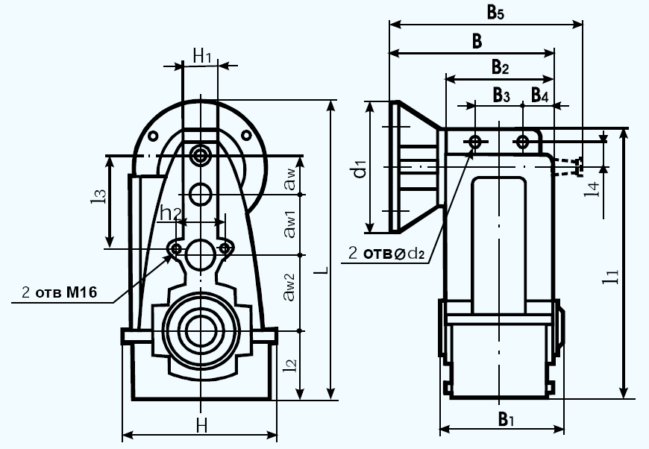

ТЕХНИЧЕСКАЯ ХАРАКТЕРИСТИКА РЕДУКТОРОВ ЦИЛИНДРИЧЕСКИХ ТРЕХСТУПЕНЧАТЫХ ВЕРТИКАЛЬНЫХ ВФ-100, ВФ-125, ВФ-160, ВФ-200, ВФ-250
Типоразмер редуктора |  | 2Ц3вк(ф)-100 | 2Ц3вк(ф)-125 | 2Ц3вк(ф)-160 | 3Ц3вк(ф)-200 2Ц3вк(ф)-200 | 3Ц3вк(ф)-250 2Ц3вк(ф)-250
Номинальное передаточное отношение |  | 10*; 12,5; 16; 20; 25; 31,5; 40; 50*; 63*; 80*; 100* (*- уточнять при заказе)
Номинальный крутящий момент на выходном валу, Н*м, min/max |  | 280 | 560 | 1100 | 2500 | 62000
Номинальная передаваемая мощность, кВт, max/min |  | 4,4/1,1 | 8,8/1,8 | 17/2,2 | 31,4/3,14 | 50,2/6,3
Габаритные размеры, мм | длина (L) | 246 | 276 | 317 | 368 (390) | 395 (446)
Габаритные размеры, мм | ширина (B) | 246 | 295 | 362 | 400 (419) | 510 (505)
Габаритные размеры, мм | высота (H) | 529 | 600 | 748 | 848 | 1047
Варианты сборки |  | 16, 17, 26, 27, 36, 37, 38
Масса, кг, не более |  | 46 | 75 | 130 | 224 (240) | 360

ВАРИАНТ СБОРКИ РЕДУКТОРА

